  - 附件一：学校总平面分析
图例：

消防重点部位

疏散路径危险源

未达到抗震等级的建（构筑）物

疏散路段

疏散演练指挥部

注：
校内没有未达到抗震等级的建（构筑）物。
1）学校危险源辨析、疏散干道总平面图
塑像
操场
绿化
绿化
绿化
海洋体育馆
学术厅
指挥部
抢险救护组
绿化
主席台
6
号
路
段
5号路段
4号路段
3号路段
狭窄路段
狭窄路段
2号路段
1号路段
学校危险源辨析、疏散干道总平面图
2号楼（新楼）
科学室
（5楼）
库房
（1楼）
微机室
（2楼）
厨房
（1楼）
泡家厨房
（2楼、3楼）
科学室
（5楼）
科学室
（5楼）
台阶
易积水路段
图书馆（5楼）
1号楼（旧楼）
微机室（1楼）
微机室（3楼）
微机室（5楼）
6号
楼道
2号
楼道
4号
楼道
3号
楼道
1号
楼道
5号
楼道
侧门
学校大门
2）学校人员分布图（教学、午餐、午休时间）
共714人
1楼5.5班、5.7班、5.8班160人
2楼6.2班、6.1班、5.9班、办公室159人
3楼6.3班、6.4班、6.7班、办公室151人
4楼6.5班、6.7班、6.10班、办公室148人
5楼6.9班、6.8班、办公室96人
图例：
区域划分

注：
1、学校无住宿区。
2、午餐及午休时间学生在各班教室，人员分布同教学时间。
塑像
侧门
绿化
操场
绿化
绿化
绿化
海洋体育馆
学术厅
主席台
共699人
2楼1.7班、1.8班、1.9班、1.10班、1.11班242人
3楼3.8班、3.6班、2.6班、2.10班、办公室210人
4楼4.9班、4.6班、5.1班、5.2班、5.3班247人

共778人
1楼1.6班、1.2班、1.3班、1.4班192人
2楼2.1班、2.2班、2.5班、2.4班198人
3楼3.1班、3.5班、3.3班、3.4班203人
4楼4.1班、4.2班、4.5班、4.4班185人
共507人
1楼1.5班、1.1班、办公室102人
2楼2.3班、2.9班、办公室105人
3楼3.2班、3.9班、3.7班157人
4楼4.3班、4.8班、4.7班143人
6号
楼道
5号
楼道
4号
楼道
3号
楼道
2号
楼道
1号
楼道
共185人
1楼办公室6人
2楼2.8班50人
3楼办公室8人
4楼5.5班、5.3班、办公室121人

共71人
2楼2.7班、办公室58人
3楼办公室6人
4楼办公室7人
共16人
1楼厨房16人
2号楼（新楼）
学校人员分布图
学校大门
1号楼（旧楼）
  - 附件二：疏散路线 1）各班级应急疏散路线分配表

各班级应急疏散路线、出发时间、集结地区域分配表
班级 | 出发  批次 | 疏散楼道 | 疏散  路段 | 备用疏  散楼道 | 备用疏  散路段 | 集结  区域 | 班级 | 出发  批次 | 疏散楼道 | 疏散  路段 | 备用疏  散楼道 | 备用疏  散路段 | 集结  区域
1.1班 | 第一批 |  | 3、4号 |  | 2号 | 3-1 | 3.4班 | 第三批 | 1号 | 4号 | 2号 | 2号 | 5-4
1.2班 | 第二批 |  | 4号 |  | 2号 | 3-2 | 3.5班 | 第二批 | 1号 | 4号 | 2号 | 2号 | 5-5
1.3班 | 第三批 |  | 4号 |  | 2号 | 3-3 | 3.6班 | 第三批 | 3号 | 1号 | 4号 | 1号 | 5-6
1.4班 | 第三批 |  | 4号 |  | 2号 | 3-4 | 3.7班 | 第三批 | 2号 | 2号 | 3号 | 1号 | 5-7
1.5班 | 第二批 |  | 3、4号 |  | 2号 | 3-5 | 3.8班 | 第一批 | 2号 | 2号 | 3号 | 1号 | 5-8
1.6班 | 第一批 |  | 4号 |  | 2号 | 3-6 | 3.9班 | 第二批 | 2号 | 2号 | 3号 | 1号 | 5-9
1.7班 | 第一批 | 2号 | 2号 | 3号 | 1号 | 3-7 | 4.1班 | 第一批 | 1号 | 4号 | 2号 | 2号 | 4-1
1.8班 | 第三批 | 3号 | 1号 | 4号 | 1号 | 3-8 | 4.2班 | 第二批 | 1号 | 4号 | 2号 | 2号 | 4-2
1.9班 | 第三批 | 3号 | 1号 | 4号 | 1号 | 3-9 | 4.3班 | 第一批 | 2号 | 2号 | 3号 | 1号 | 4-3
1.10班 | 第二批 | 3号 | 1号 | 4号 | 1号 | 3-10 | 4.4班 | 第三批 | 1号 | 4号 | 2号 | 2号 | 4-4
1.11班 | 第一批 | 3号 | 1号 | 4号 | 1号 | 2-10 | 4.5班 | 第三批 | 1号 | 4号 | 2号 | 2号 | 4-5
2.1班 | 第一批 | 1号 | 2号 | 2号 | 2号 | 6-1 | 4.6班 | 第一批 | 2号 | 2号 | 3号 | 1号 | 4-6
2.2班 | 第二批 | 1号 | 2号 | 2号 | 2号 | 6-2 | 4.7班 | 第三批 | 2号 | 2号 | 3号 | 1号 | 4-7
2.3班 | 第一批 | 2号 | 2号 | 3号 | 1号 | 6-3 | 4.8班 | 第二批 | 2号 | 2号 | 3号 | 1号 | 4-8
2.4班 | 第三批 | 1号 | 2号 | 2号 | 2号 | 6-4 | 4.9班 | 第三批 | 3号 | 1号 | 4号 | 1号 | 4-9
2.5班 | 第三批 | 1号 | 2号 | 2号 | 2号 | 6-5 | 5.1班 | 第三批 | 3号 | 1号 | 4号 | 1号 | 2-1
2.6班 | 第二批 | 3号 | 1号 | 4号 | 1号 | 6-6 | 5.2班 | 第二批 | 3号 | 1号 | 4号 | 1号 | 2-2
2.7班 | 第一批 | 4号 | 1号 | 3号 | 1号 | 6-7 | 5.3班 | 第一批 | 3号 | 1号 | 4号 | 1号 | 2-3
2.8班 | 第一批 | 4号 | 1号 | 3号 | 1号 | 6-8 | 5.4班 | 第一批 | 4号 | 1号 | 3号 | 1号 | 2-4
2.9班 | 第二批 | 2号 | 2号 | 3号 | 1号 | 6-9 | 5.5班 | 第一批 |  | 6号 |  | 5、6号 | 2-5
2.10班 | 第一批 | 3号 | 1号 | 4号 | 1号 | 6-10 | 5.6班 | 第二批 | 4号 | 1号 | 3号 | 1号 | 2-6
3.1班 | 第一批 | 1号 | 4号 | 2号 | 2号 | 5-1 | 5.7班 | 第二批 |  | 6号 |  | 5、6号 | 2-7
3.2班 | 第一批 | 2号 | 2号 | 3号 | 1号 | 5-2 | 5.8班 | 第一批 |  | 5、6号 |  | 6号 | 2-8
3.3班 | 第三批 | 1号 | 4号 | 2号 | 2号 | 5-3 | 5.9班 | 第一批 | 6号 | 5、6号 | 5号 | 6号 | 2-9

班级 | 出发  批次 | 疏散楼道 | 疏散  路段 | 备用疏  散楼道 | 备用疏  散路段 | 集结  区域 | 班级 | 出发  批次 | 疏散楼道 | 疏散  路段 | 备用疏  散楼道 | 备用疏  散路段 | 集结  区域
6.1班 | 第二批 | 6号 | 5、6号 | 5号 | 6号 | 1-1 | 6.6班 | 第一批 | 6号 | 5、6号 | 5号 | 6号 | 1-6
6.2班 | 第一批 | 5号 | 6号 | 6号 | 5、6号 | 1-2 | 6.7班 | 第二批 | 6号 | 5、6号 | 5号 | 6号 | 1-7
6.3班 | 第一批 | 5号 | 6号 | 6号 | 5、6号 | 1-3 | 6.8班 | 第一批 | 6号 | 5、6号 | 5号 | 6号 | 1-8
6.4班 | 第二批 | 5号 | 6号 | 6号 | 5、6号 | 1-4 | 6.9班 | 第一批 | 5号 | 6号 | 6号 | 5、6号 | 1-9
6.5班 | 第一批 | 5号 | 6号 | 6号 | 5、6号 | 1-5 | 6.10班 | 第一批 | 6号 | 5、6号 | 5号 | 6号 | 1-10

说明：因疏散人数较多，采用分批出发。第二、三批出发时间分别比第一批滞后30秒、60秒。

2）1号楼一楼疏散图
图例：
疏散路线

安全通道

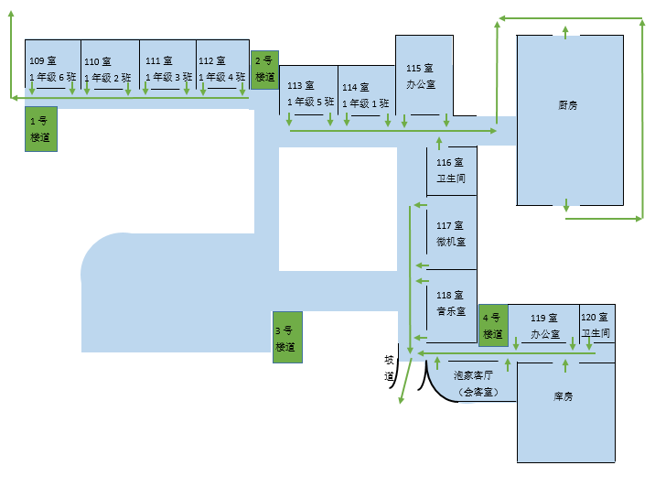
塑像
1号路段
3号路段
主席台
4号路段
体育馆
学术厅
操场
1号楼一楼疏散图
3）1号楼二楼疏散图
图例：
疏散路线

安全通道

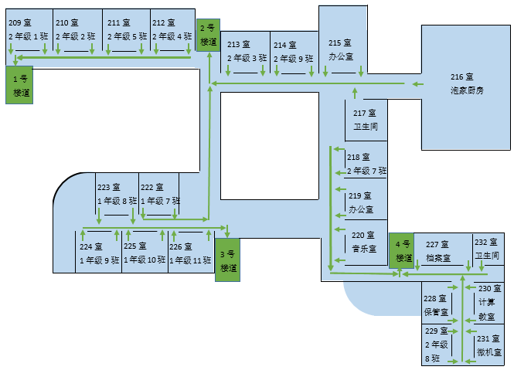
塑像
坡道
2号路段
1号路段
主席台
体育馆
学术厅
操场
1号楼二楼疏散图
4）1号楼三楼疏散图
图例：
疏散路线

安全通道

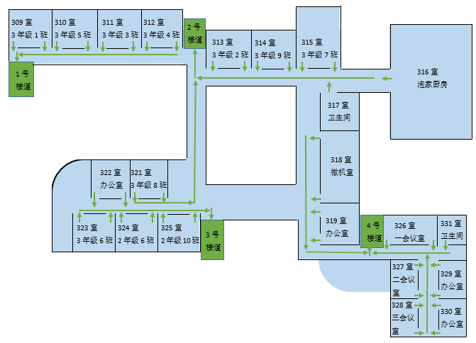
塑像
坡道
2号路段
1号路段
主席台
4号路段
体育馆
学术厅
操场
1号楼三楼疏散图
5）1号楼四楼疏散图
图例：
疏散路线

安全通道

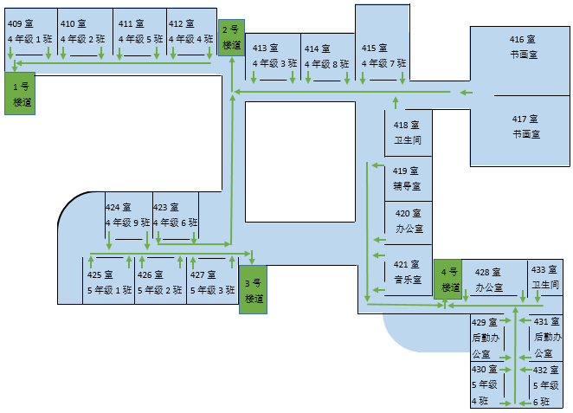
塑像
坡道
2号路段
1号路段
主席台
4号路段
体育馆
学术厅
操场
1号楼四楼疏散图
6）1号楼五楼疏散图
图例：
疏散路线

安全通道

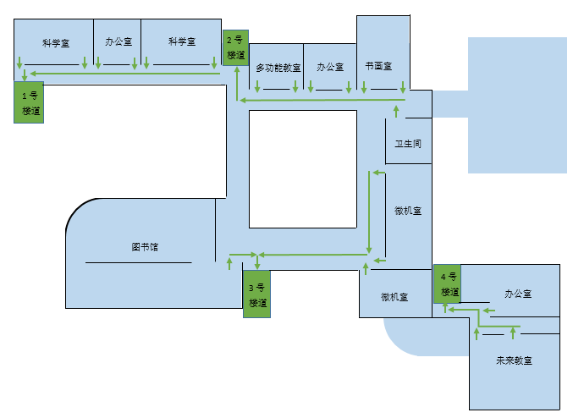
塑像
坡道
2号路段
1号路段
主席台
4号路段
体育馆
学术厅
操场
1号楼五楼疏散图
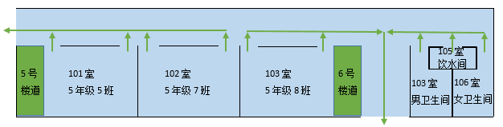
7）2号楼一楼疏散图

6
号
路
段
5号路段
主席台
操场
图例：
疏散路线

安全通道
2号楼一楼疏散图
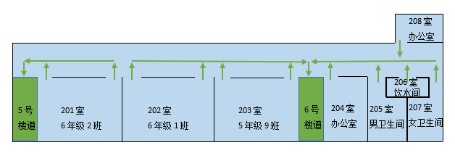
8）2号楼二楼疏散图

6
号
路
段
5号路段
主席台
操场
图例：
疏散路线

安全通道
2号楼二楼疏散图
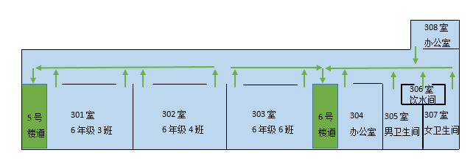
9）2号楼三楼疏散图

6
号
路
段
5号路段
主席台
操场
图例：
疏散路线

安全通道
2号楼三楼疏散图
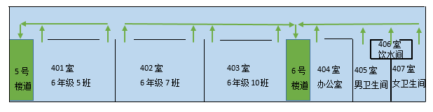
10）2号楼四楼疏散图

6
号
路
段
5号路段
主席台
操场
图例：
疏散路线

安全通道
2号楼四楼疏散图
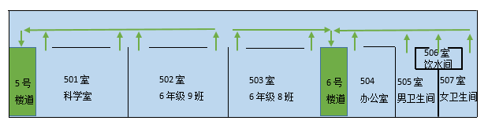
11）2号楼五楼疏散图

6
号
路
段
5号路段
主席台
操场
图例：
疏散路线

安全通道
2号楼五楼疏散图
  - 附件三：安全岗安排
1）安全岗位置分布及人员安排表

安全岗位置分布及人员安排表
岗位  编号 | 位置 |  | 人员 | 岗位  编号 | 位置 |  | 人员
1 | 楼内 | 1号楼道3-4楼拐角 |  | 21 | 楼外 | 1号楼泡家客厅旁坡道出口
2 |  | 1号楼道2-3楼拐角 |  | 22 |  | 1号楼3号楼道旁出口台阶处
3 |  | 1号楼道1-2楼拐角 |  | 23 |  | 1号路段学校大门西侧处
4 |  | 2号楼道3-4楼拐角 |  | 24 |  | 1号路段绿化带与体育馆交界处
5 |  | 2号楼道2-3楼拐角 |  | 25 |  | 1号路段过体育馆近操场处
6 |  | 2号楼道1-2楼拐角 |  | 26 |  | 1号楼2号楼道出大楼出口台阶处
7 |  | 3号楼道3-4楼拐角 |  | 27 |  | 1号楼1号楼道旁出口台阶处
8 |  | 3号楼道2-3楼拐角 |  | 28 |  | 2号路段学术厅与海洋馆中间处
9 |  | 3号楼道1-2楼拐角 |  | 29 |  | 1号楼与厨房间通道处
10 |  | 4号楼道3-4楼拐角 |  | 30 |  | 2号路段中段近2号楼道处
11 |  | 4号楼道2-3楼拐角 |  | 31 |  | 学术厅与一号楼间台阶处
12 |  | 4号楼道1-2楼拐角 |  | 32 |  | 4号路段对学术厅与1号楼间台阶处
13 |  | 5号楼道4-5楼拐角 |  | 33 |  | 2号楼6号楼道出大楼出口台阶处
14 |  | 5号楼道3-4楼拐角 |  | 34 |  | 2号楼5号楼道出大楼出口台阶处
15 |  | 5号楼道2-3楼拐角 |  | 35 |  | 5号路段主席台与2号楼间台阶处
16 |  | 5号楼道1-2楼拐角 |  | 36 |  | 6号路段进操场处
17 |  | 6号楼道4-5楼拐角
18 |  | 6号楼道3-4楼拐角
19 |  | 6号楼道2-3楼拐角
20 |  | 6号楼道1-2楼拐角

2）安全岗位置图（楼外）
●32号
1号楼（旧楼）
●36号
●35号
●34号
●33号
●31号
●30号
●29号
●28号
●27号
●26号
●25号
●24号
●23号
21号
●
塑像
●22号
图例：
疏散路线

安全通道

台阶（梯步）

安全岗
● 30号
坡道
侧门
安全岗位置图（楼外）
4号楼道
3号楼道
1号楼道
2号楼道
2号楼（新楼）
5号楼道
6号楼道
绿化
操场
主席台
体育馆
绿化
绿化
学术厅
绿化
学校大门
  - 附件四：操场集结区域分配

操场集结区域分配图
6排 | 5排 | 4排 | 3排 | 2排 | 1排
6-1区  2.1班 | 5-1区  3.1班 | 4-1区  4.1班 | 3-1区  1.1班 | 2-1区  5.1班 | 1-1区  6.1班
6-2区  2.2班 | 5-2区  3.2班 | 4-2区  4.2班 | 3-2区  1.2班 | 2-2区  5.2班 | 1-2区  6.2班
6-3区  2.3班 | 5-3区  3.3班 | 4-3区  4.3班 | 3-3区  1.3班 | 2-3区  5.3班 | 1-3区  6.3班 |  | 主席台
6-4区  2.4班 | 5-4区  3.4班 | 4-4区  4.4班 | 3-4区  1.4班 | 2-4区  5.4班 | 1-4区  6.4班
6-5区  2.5班 | 5-5区  3.5班 | 4-5区  4.5班 | 3-5区  1.5班 | 2-5区  5.5班 | 1-5区  6.5班
6-6区  2.6班 | 5-6区  3.6班 | 4-6区  4.6班 | 3-6区  1.6班 | 2-6区  5.6班 | 1-6区  6.6班
6-7区  2.7班 | 5-7区  3.7班 | 4-7区  4.7班 | 3-7区  1.7班 | 2-7区  5.7班 | 1-7区  6.7班
6-8区  2.8班 | 5-8区  3.8班 | 4-8区  4.8班 | 3-8区  1.8班 | 2-8区  5.8班 | 1-8区  6.8班
6-9区  2.9班 | 5-9区  3.9班 | 4-9区  4.9班 | 3-9区  1.9班 | 2-9区  5.9班 | 1-9区  6.9班
6-10区  2.10班 |  |  | 3-10区  1.10班 | 2-10区  1.11班 | 1-10区  6.10班
注：所有班级在规定区域内面对主席台成4路纵队列队。
  - 附件五：集结人员报告统计表

集结人员报告统计表
班级 | 应到  人数 | 实到  人数 | 失联伤亡情况 | 班级 | 应到  人数 | 实到  人数 | 失联伤亡情况 | 班级 | 应到  人数 | 实到  人数 | 失联伤亡情况
1.1班 |  |  |  | 2.10班 |  |  |  | 5.2班
1.2班 |  |  |  | 3.1班 |  |  |  | 5.3班
1.3班 |  |  |  | 3.2班 |  |  |  | 5.4班
1.4班 |  |  |  | 3.3班 |  |  |  | 5.5班
1.5班 |  |  |  | 3.4班 |  |  |  | 5.6班
1.6班 |  |  |  | 3.5班 |  |  |  | 5.7班
1.7班 |  |  |  | 3.6班 |  |  |  | 5.8班
1.8班 |  |  |  | 3.7班 |  |  |  | 5.9班
1.9班 |  |  |  | 3.8班 |  |  |  | 6.1班
1.10班 |  |  |  | 3.9班 |  |  |  | 6.2班
1.11班 |  |  |  | 4.1班 |  |  |  | 6.3班
2.1班 |  |  |  | 4.2班 |  |  |  | 6.4班
2.2班 |  |  |  | 4.3班 |  |  |  | 6.5班
2.3班 |  |  |  | 4.4班 |  |  |  | 6.6班
2.4班 |  |  |  | 4.5班 |  |  |  | 6.7班
2.5班 |  |  |  | 4.6班 |  |  |  | 6.8班
2.6班 |  |  |  | 4.7班 |  |  |  | 6.9班
2.7班 |  |  |  | 4.8班 |  |  |  | 6.10班
2.8班 |  |  |  | 4.9班
2.9班 |  |  |  | 5.1班

  - 附件六：物质准备清单

物质准备清单
器材 | 演练指挥部 | 组织协调组 | 宣传报道组 | 疏散引导组 | 抢险救援组 | 后勤保障组 | 合计
胸牌 | 个 | 个 | 个 | 个 | 个 | 个 | 个
对讲机 | 1台 | 1台 |  | 8台(6个疏散楼道各1台，2台机动) | 2台 | 1台 | 13台
警报播放系统 |  | 1套 |  |  |  | 疏散警报音源 | 各1
照相机 |  |  | 1台 |  |  |  | 1台
监控探头或摄像机（摄像手机） |  |  | 28个探头，2台摄像机 |  |  |  | 30台
秒表 |  |  | 1个 |  |  |  | 1个
“火灾演练进行中”横幅 |  |  | 2条 |  |  |  | 2条
口哨 |  |  |  | 个 |  |  | 个
手持扩音器 | 1台 | 1台 |  | 8台(6个疏散楼道各1台，2台机动) | 1台 | 1台 | 12台
医疗急救箱 |  |  |  |  | 1个 |  | 1个
灭火器 |  |  |  |  | 10具 |  | 10具
灭火毯 |  |  |  |  | 1条 |  | 1条
救援担架 |  |  |  |  | 1具 |  | 1具
警戒线 |  |  |  |  |  | 100米 | 100米
烟雾发生装置（发烟罐或发烟机） |  |  |  |  |  | 6套(6个疏散楼梯间外各一套) | 6套
分贝仪 |  | 1台 |  |  |  |  | 1台

